**Асхана/Асхана**

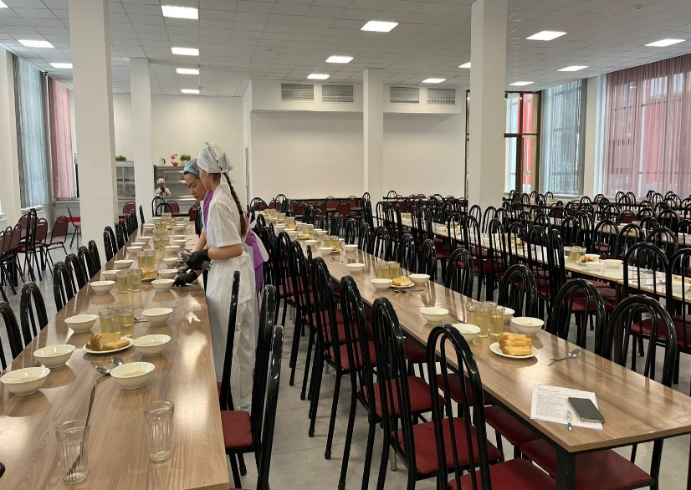

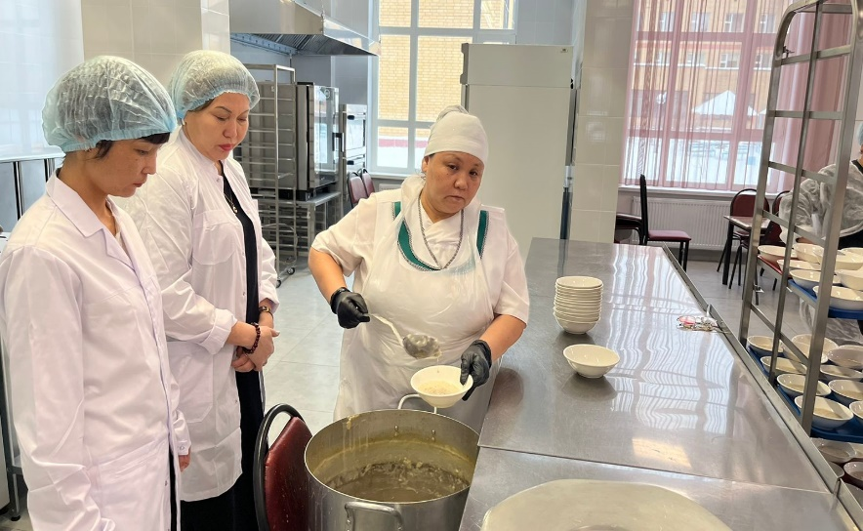

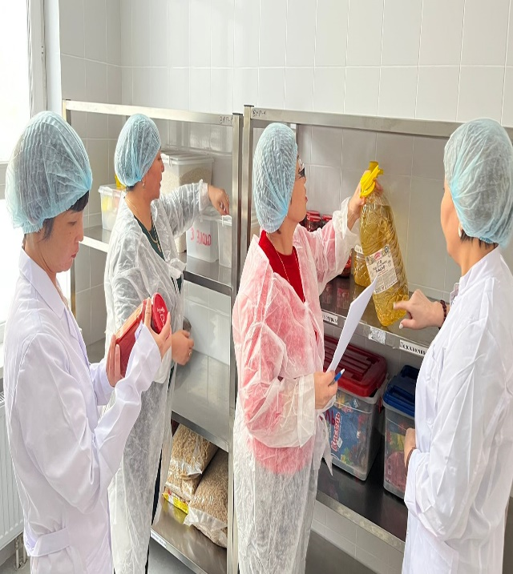

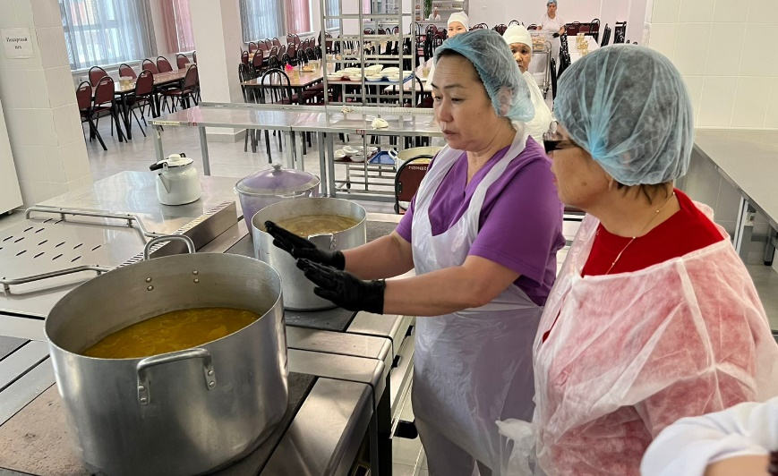









|  |  |  |  |
| --- | --- | --- | --- |
| № | Наименование | Выход | Цена |
| Завтрак: | | | |
| 1 | Молочная рисовая | 200/10 | 200 |
| 2 | Молочная манная | 200/10 | 200 |
| 3 | Молочная пшенная | 200/10 | 200 |
| 4 | Молочная кукурузная | 200/10 | 200 |
| 5 | Молочная ячневая | 200/10 | 200 |
| 6 | Молочная овсяная | 200/10 | 200 |
| 7 | Омлет классический | 110 | 220 |
| 8 | Блинчики сметана/джем | 100/10 | 200 |
| 9 | Оладьи сметана/джем | 100/10 | 200 |
| 10 | Яйцо варенное | 40 | 80 |
| 11 | Сырники | 100 | 300 |
| Салаты: | | | |
| 1 | "Здоровье" | 0,1 | 250 |
| 2 | Салат из капусты со свеклой | 0,1 | 200 |
| 3 | "Морковь с яблоком" | 0,1 | 250 |
| 4 | "Витаминный" | 0,1 | 250 |
| 5 | "Винегрет" | 0,1 | 250 |
| 6 | "Свекольный с яблоком" | 0,1 | 200 |
| 7 | "Фасоль с овощами" | 0,1 | 250 |
| 8 | "Ассорти овощное" | 0,1 | 250 |
| 9 | "Морковный" | 0,1 | 200 |
| 10 | "Морковь по-корейски" | 0,1 | 200 |
| 11 | "Осенний" | 0,1 | 200 |
| 12 | Свежие огурцы и помидоры | 0,1 | 250 |
| Первые блюда: | | | |
| 1 | Борщ | 250 | 250 |
| 2 | Гороховый | 250 | 250 |
| 3 | Рассольник | 250 | 250 |
| 4 | Рисовый суп | 250 | 250 |
| 5 | Лапша по-домашнему | 250 | 250 |
| 6 | Щи из свежей капусты | 250 | 250 |
| 7 | Свекольный | 250 | 250 |
| 8 | Пельмени, вареники | 200 | 350 |
| Вторые блюда: | | | |
| 1 | Орама | 200 | 350 |
| 2 | Голубцы с мясом и рисом | 100 | 350 |
| 3 | Гуляш | 50/50 | 400 |
| 4 | Мясо "по-французски" | 200/50 | 600 |
| 5 | Курица "по-тайски" | 0,200 | 500 |
| 6 | Жаркое "по-домашнему" | 200/50 | 600 |
| 7 | Манты "любительские" | 60/1 шт. | 180 |
| 8 | Лагман | 30/200 | 550 |
| 9 | Плов | 50/200 | 600 |
| 10 | Котлеты/Биточки/Шницель | 75 | 300 |
| 11 | Куринное бедро/запеченное | 100 | 400 |
| 12 | Рыба жареная/Минтай | 100 | 400 |
| 13 | Курочка с овощами | 0,15 | 400 |
| 14 | Тефтели | 60/50 | 300 |
| 15 | Вареники с картофелем | 200/10 | 300 |
| 16 | Капуста тушеная с мясом | 30/150 | 300 |
| 17 | Пельмени отварные | 200/100/10 | 35 |
| 18 | Перец фаршированный | 108/50 | 350 |
| 19 | Бризоль | 100 | 350 |
| 20 | Зразы рубленные | 75 | 300 |
| 21 | Отбивная из курицы | 0,2 | 400 |
| 22 | Чахохбили | 0,150 | 400 |
| Гарниры: | | | |
| 1 | Макароны отварные | 150 | 200 |
| 2 | Пюре картофельное | 150 | 250 |
| 3 | Гречка отварная | 150 | 200 |
| 4 | Спагетти отварные | 150 | 200 |
| 5 | Рис отварной | 150 | 200 |
| 6 | Капуста тушеная | 150 | 200 |
| Напитки: | | | |
| 1 | Чай с молоком | 200 | 100 |
| 2 | Чай черный | 200 | 80 |
| 3 | Кафе 3в1/ Чай 3в1 | 200 | 120 |
| 4 | Компот из суфофруктов | 200 | 100 |
| 5 | Кисель | 200 | 100 |
| 6 | Каркаде | 200 | 100 |

|  |  |  |  |
| --- | --- | --- | --- |
| № | Наименование | Выход | Цена |
| Завтрак: | | | |
| 1 | Молочная рисовая | 200/10 | 200 |
| 2 | Молочная манная | 200/10 | 200 |
| 3 | Молочная пшенная | 200/10 | 200 |
| 4 | Молочная кукурузная | 200/10 | 200 |
| 5 | Молочная ячневая | 200/10 | 200 |
| 6 | Молочная овсяная | 200/10 | 200 |
| 7 | Омлет классический | 110 | 220 |
| 8 | Блинчики сметана/джем | 100/10 | 200 |
| 9 | Оладьи сметана/джем | 100/10 | 200 |
| 10 | Яйцо варенное | 40 | 80 |
| 11 | Сырники | 100 | 300 |
| Салаты: | | | |
| 1 | "Здоровье" | 0,1 | 250 |
| 2 | Салат из капусты со свеклой | 0,1 | 200 |
| 3 | "Морковь с яблоком" | 0,1 | 250 |
| 4 | "Витаминный" | 0,1 | 250 |
| 5 | "Винегрет" | 0,1 | 250 |
| 6 | "Свекольный с яблоком" | 0,1 | 200 |
| 7 | "Фасоль с овощами" | 0,1 | 250 |
| 8 | "Ассорти овощное" | 0,1 | 250 |
| 9 | "Морковный" | 0,1 | 200 |
| 10 | "Морковь по-корейски" | 0,1 | 200 |
| 11 | "Осенний" | 0,1 | 200 |
| 12 | Свежие огурцы и помидоры | 0,1 | 250 |
| Первые блюда: | | | |
| 1 | Борщ | 250 | 250 |
| 2 | Гороховый | 250 | 250 |
| 3 | Рассольник | 250 | 250 |
| 4 | Рисовый суп | 250 | 250 |
| 5 | Лапша по-домашнему | 250 | 250 |
| 6 | Щи из свежей капусты | 250 | 250 |
| 7 | Свекольный | 250 | 250 |
| 8 | Пельмени, вареники | 200 | 350 |
| Вторые блюда: | | | |
| 1 | Орама | 200 | 350 |
| 2 | Голубцы с мясом и рисом | 100 | 350 |
| 3 | Гуляш | 50/50 | 400 |
| 4 | Мясо "по-французски" | 200/50 | 600 |
| 5 | Курица "по-тайски" | 0,200 | 500 |
| 6 | Жаркое "по-домашнему" | 200/50 | 600 |
| 7 | Манты "любительские" | 60/1 шт. | 180 |
| 8 | Лагман | 30/200 | 550 |
| 9 | Плов | 50/200 | 600 |
| 10 | Котлеты/Биточки/Шницель | 75 | 300 |
| 11 | Куринное бедро/запеченное | 100 | 400 |
| 12 | Рыба жареная/Минтай | 100 | 400 |
| 13 | Курочка с овощами | 0,15 | 400 |
| 14 | Тефтели | 60/50 | 300 |
| 15 | Вареники с картофелем | 200/10 | 300 |
| 16 | Капуста тушеная с мясом | 30/150 | 300 |
| 17 | Пельмени отварные | 200/100/10 | 35 |
| 18 | Перец фаршированный | 108/50 | 350 |
| 19 | Бризоль | 100 | 350 |
| 20 | Зразы рубленные | 75 | 300 |
| 21 | Отбивная из курицы | 0,2 | 400 |
| 22 | Чахохбили | 0,150 | 400 |
| Гарниры: | | | |
| 1 | Макароны отварные | 150 | 200 |
| 2 | Пюре картофельное | 150 | 250 |
| 3 | Гречка отварная | 150 | 200 |
| 4 | Спагетти отварные | 150 | 200 |
| 5 | Рис отварной | 150 | 200 |
| 6 | Капуста тушеная | 150 | 200 |
| Напитки: | | | |
| 1 | Чай с молоком | 200 | 100 |
| 2 | Чай черный | 200 | 80 |
| 3 | Кафе 3в1/ Чай 3в1 | 200 | 120 |
| 4 | Компот из суфофруктов | 200 | 100 |
| 5 | Кисель | 200 | 100 |
| 6 | Каркаде | 200 | 100 |

**2025-2026 оқу жылы перспективалық тарату ас мәзірі  
Перспективное раздаточное меню на 2025-2026 учебный год**

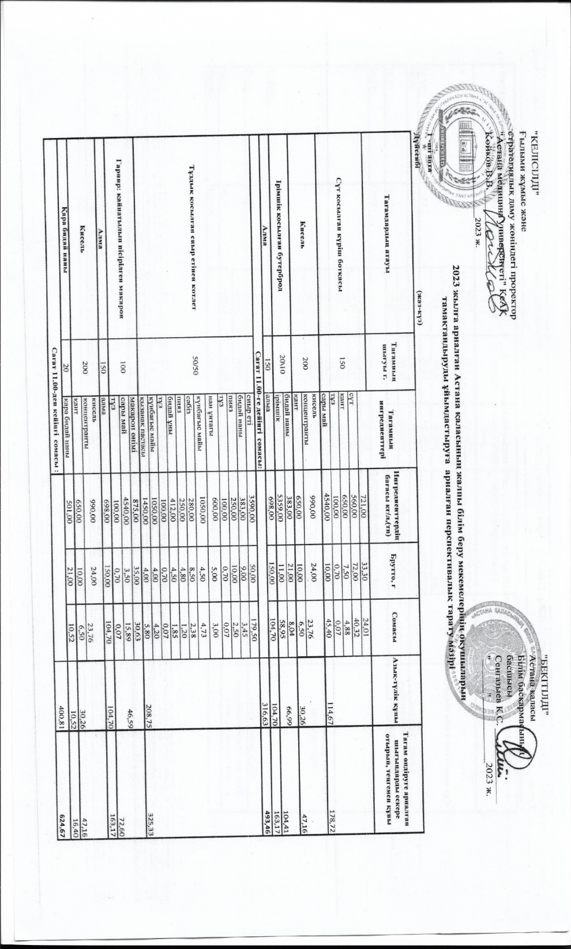

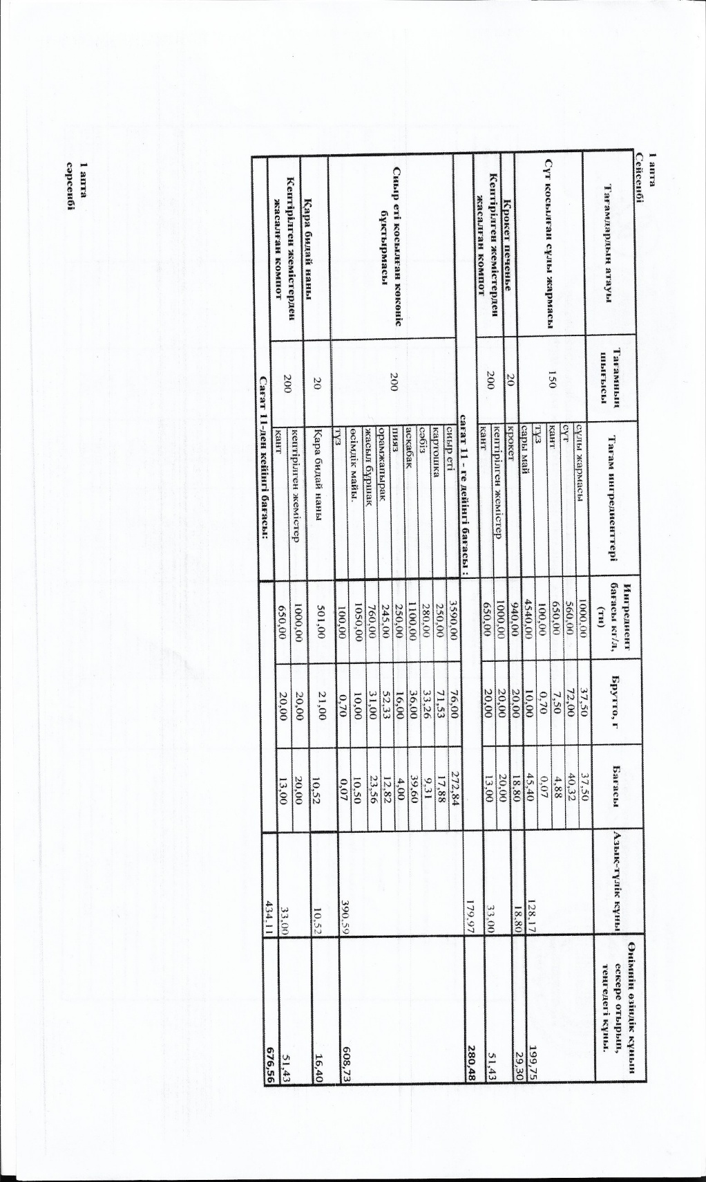

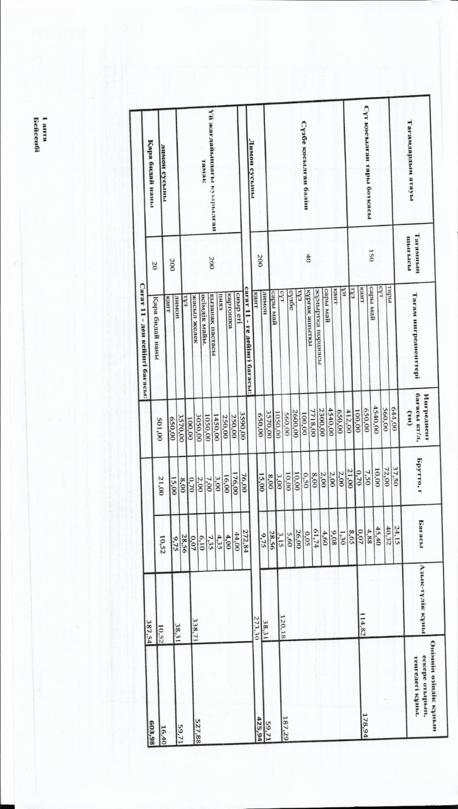

**2025-2026 оқу жылы перспективалық тарату ас мәзірі  
Перспективное раздаточное меню на 2025-2026 учебный год**

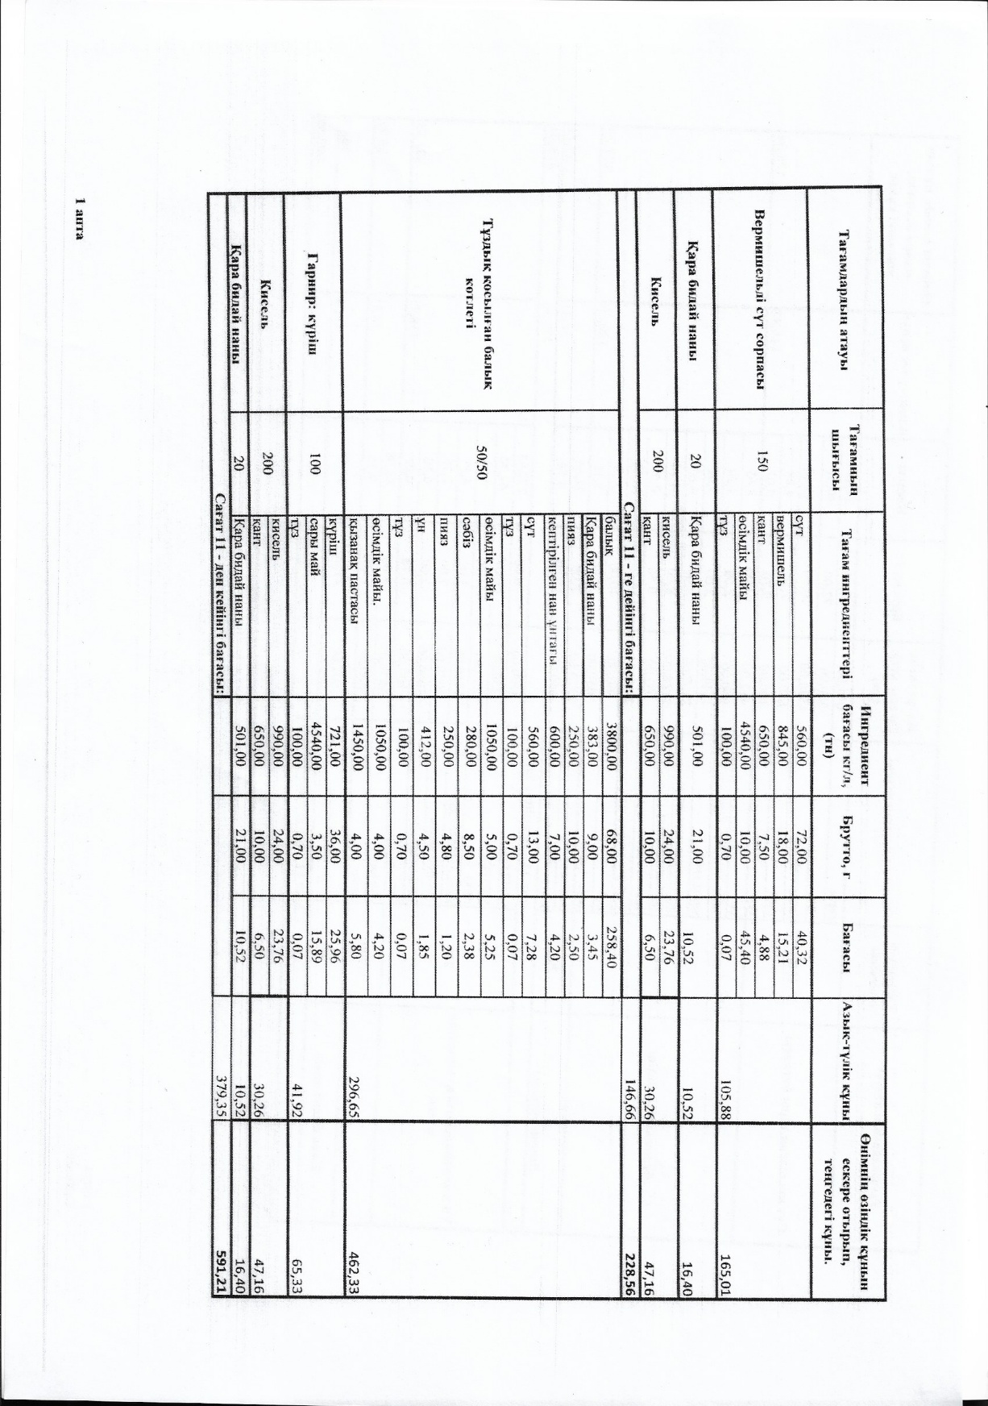

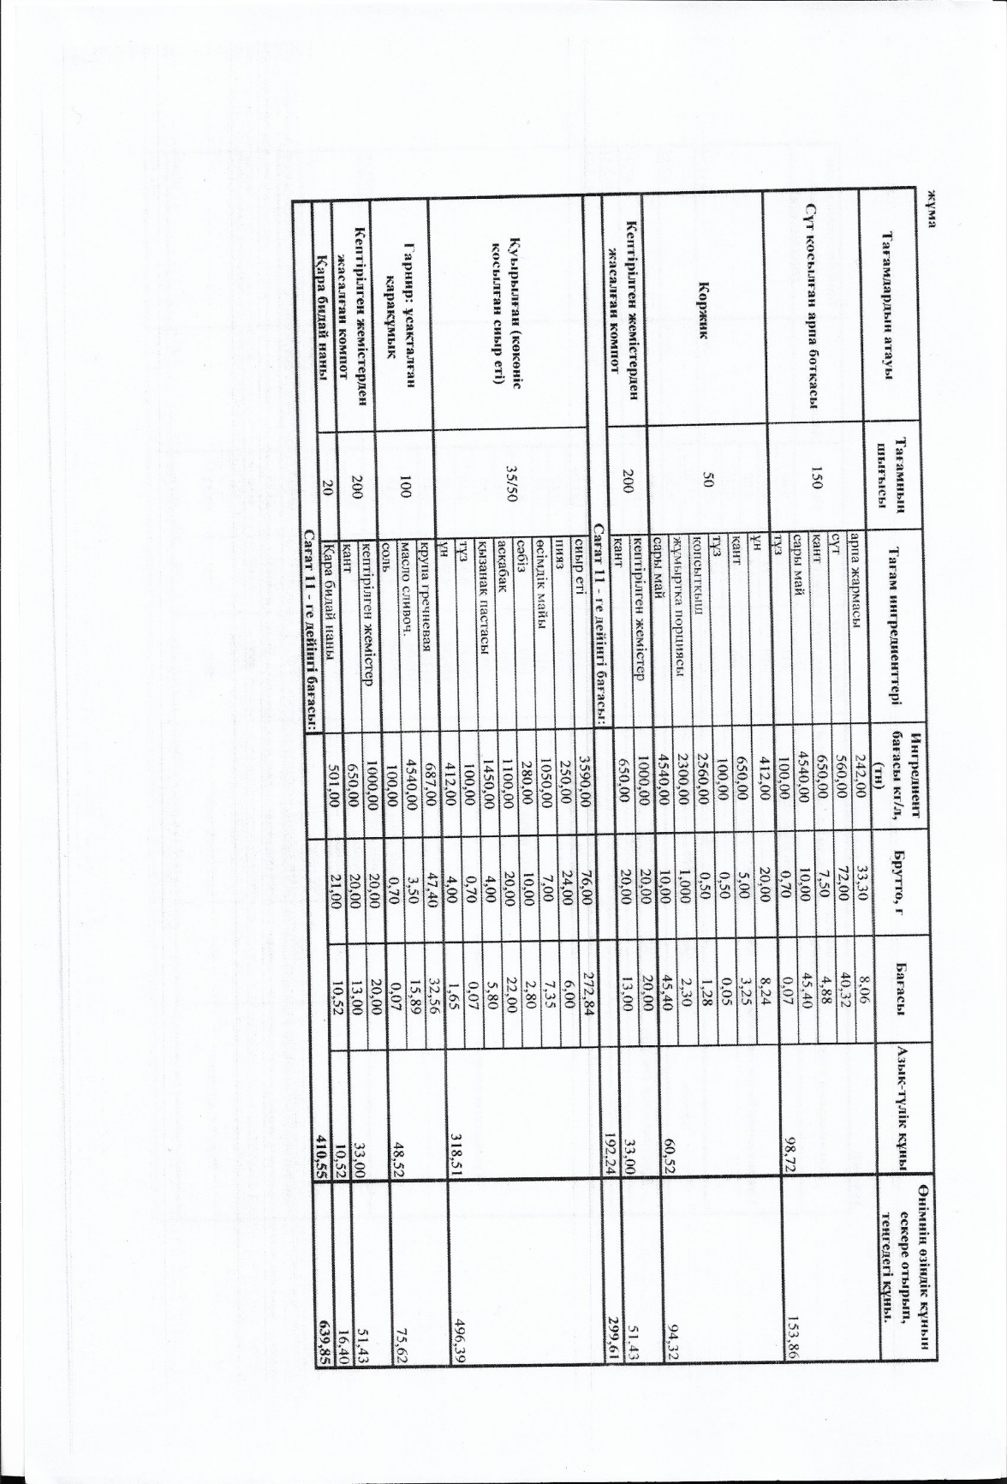

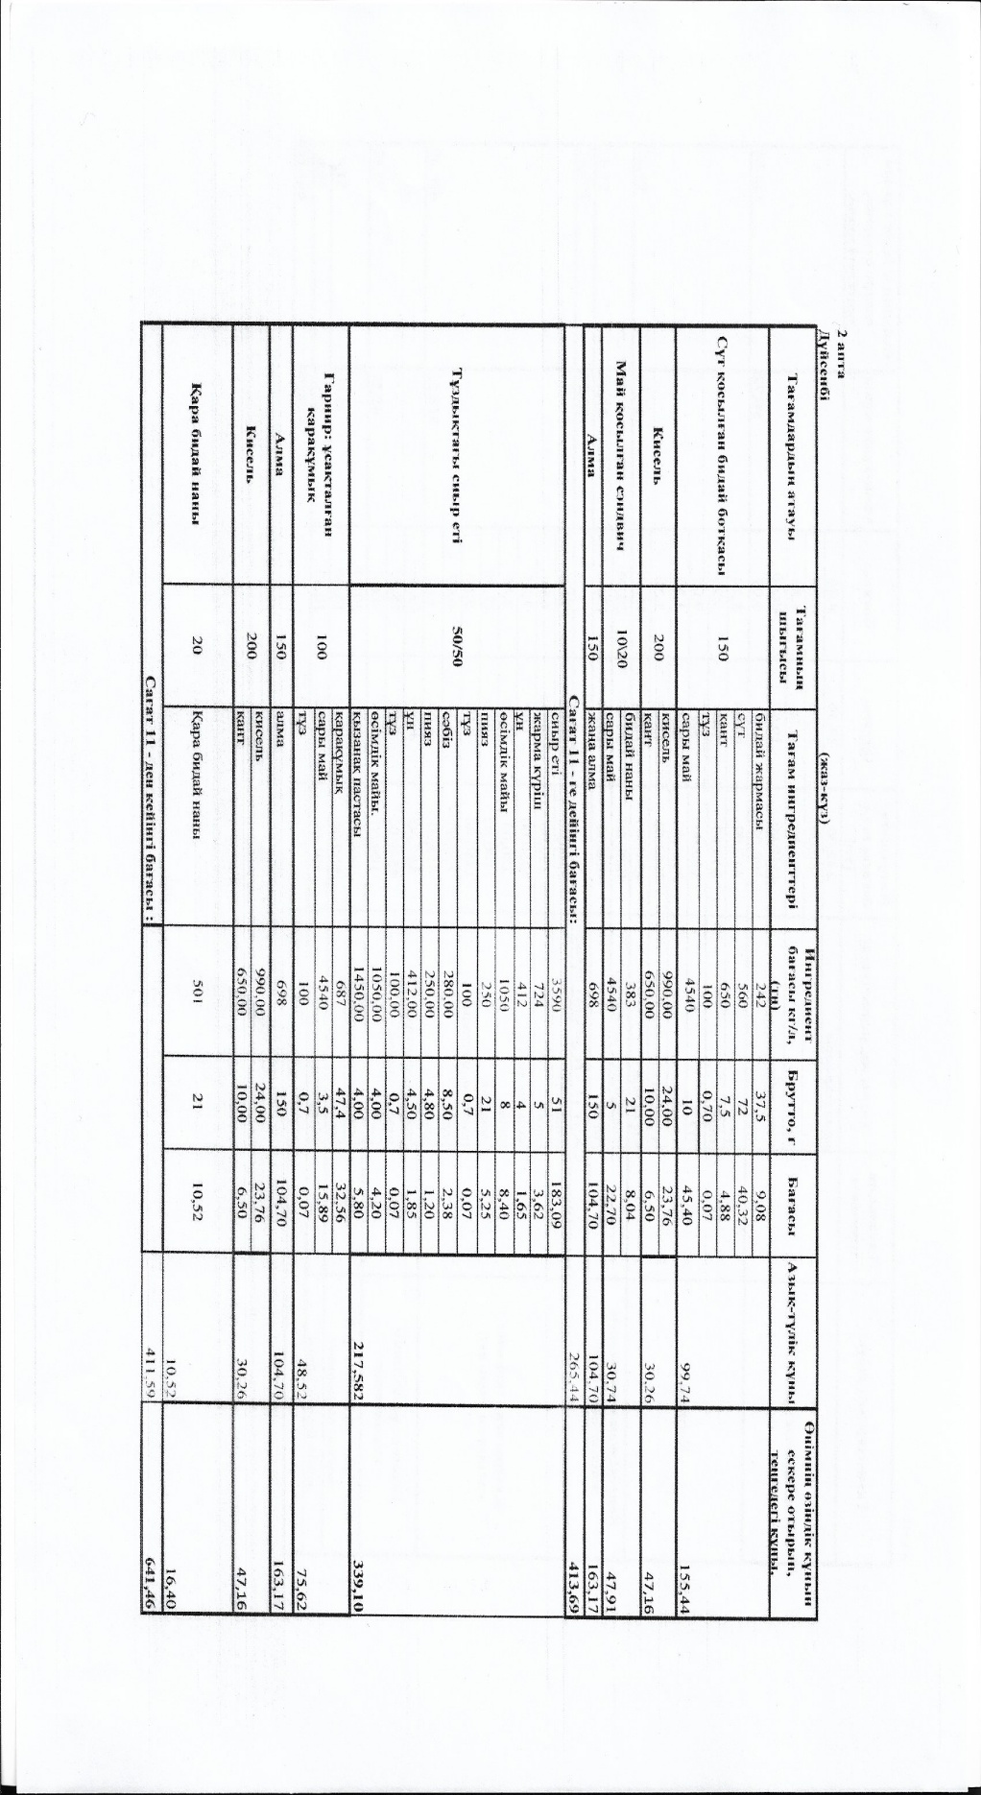

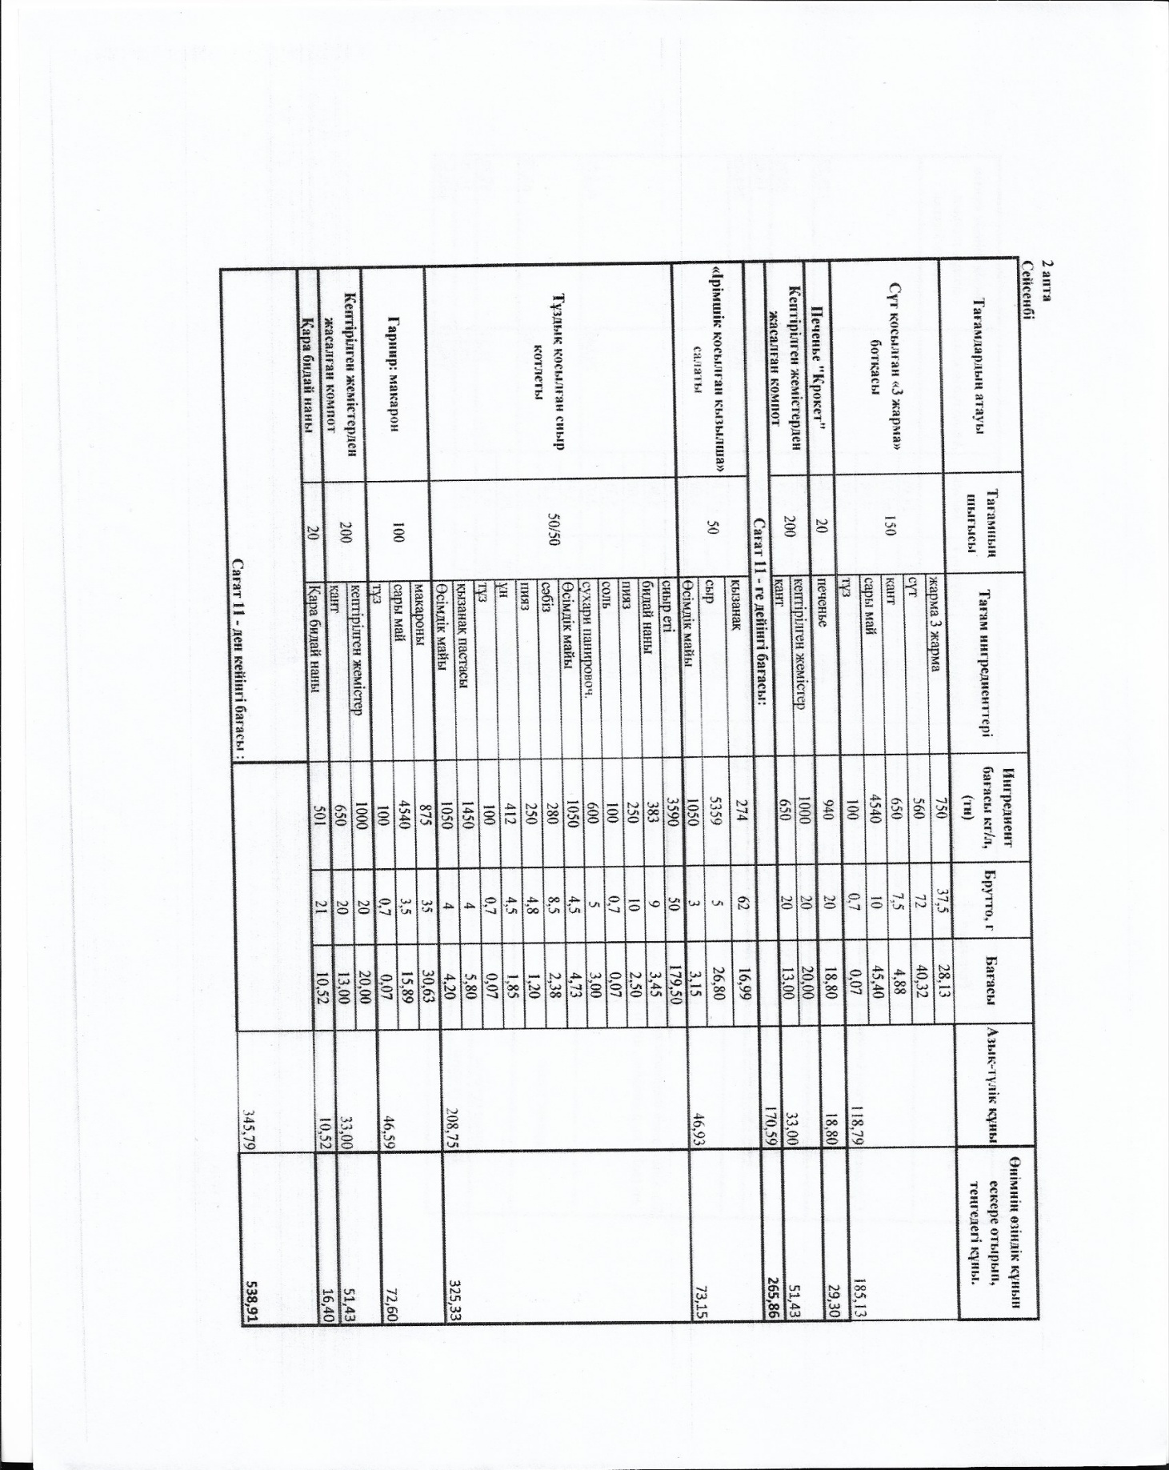

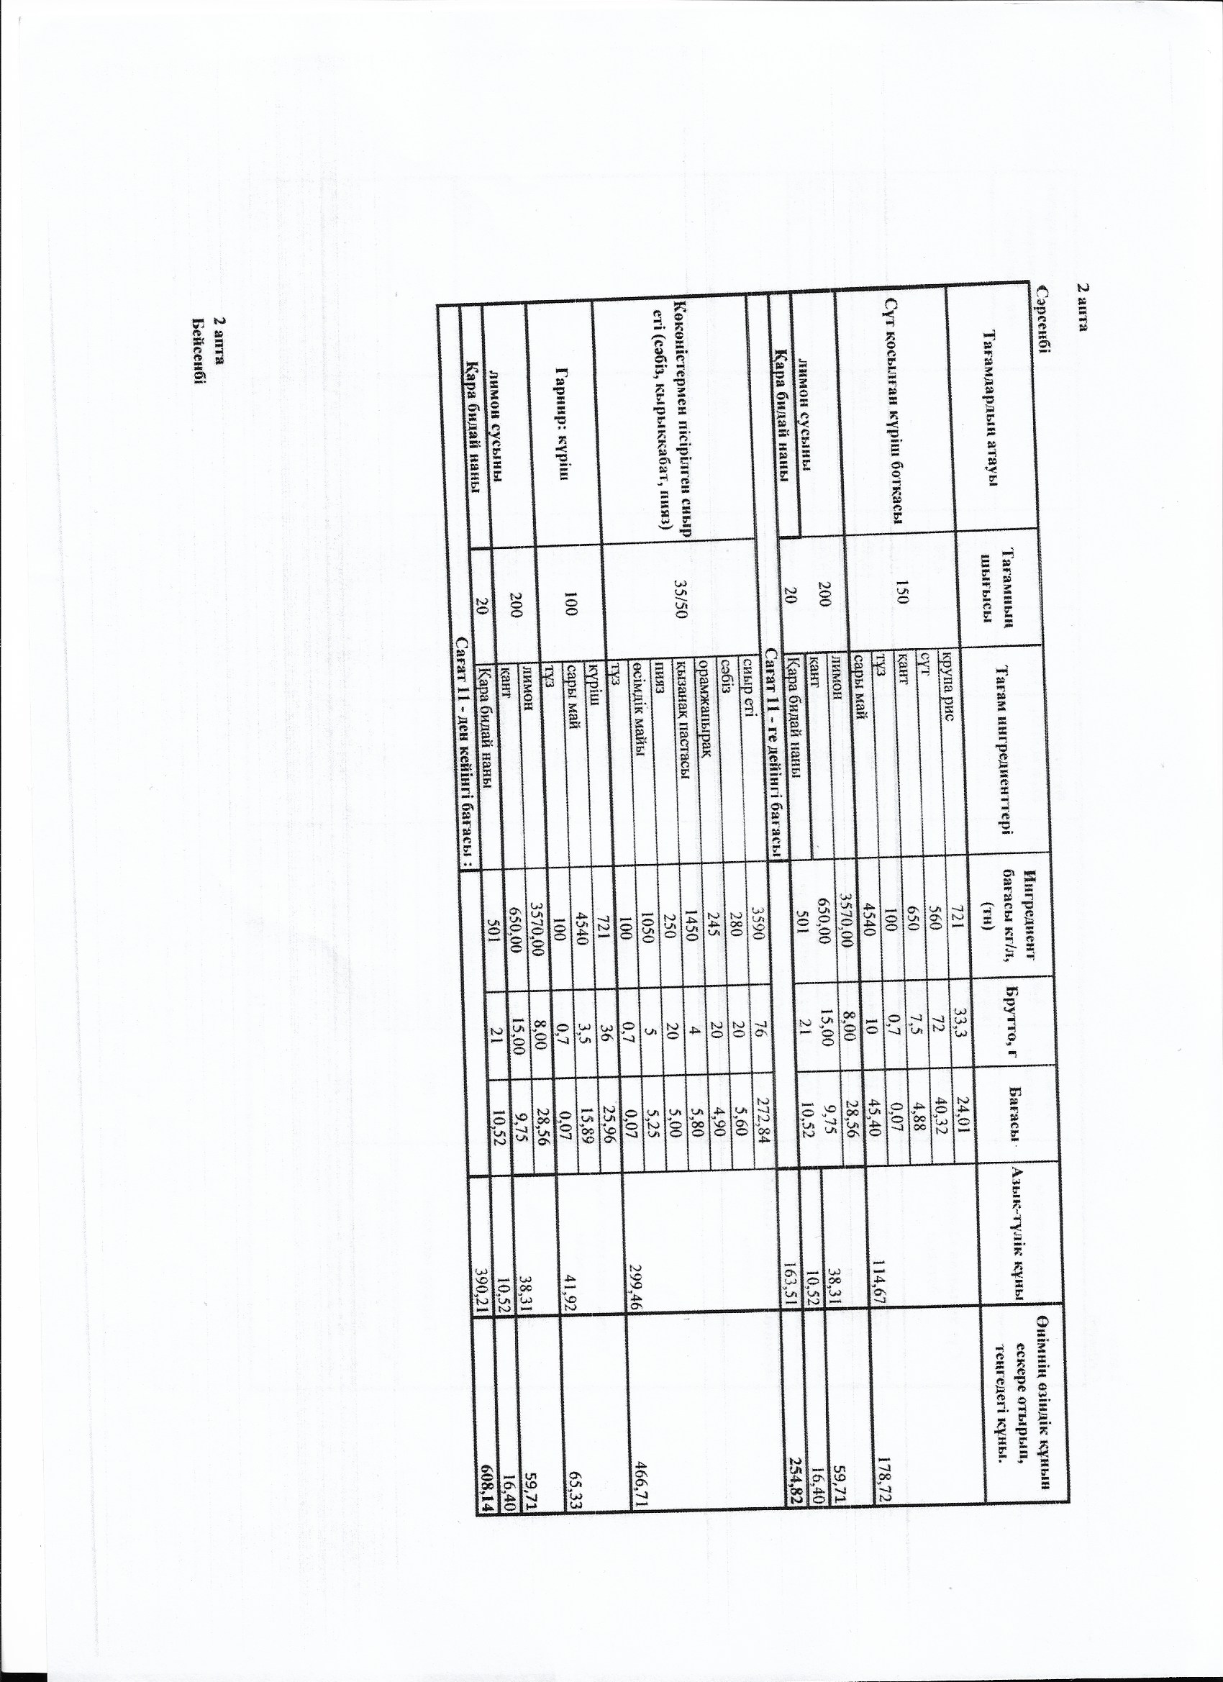

Приказ о бесплатном питании в 2025-2026 учебном году

2025-2026 оқу жылында тегін тамақтандыру туралы бұйрық

